*На днях в Курской области в поселке Пристень случилась трагедия. При пожаре погибли трое юных курян. Причины огненного ЧП выяснялись долго и были озвучены сегодня.*

[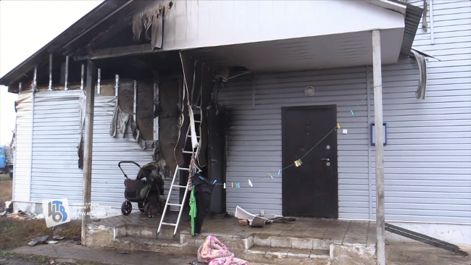](https://46tv.ru/uploads/posts/2019-11/1573725437_bezymjannyj.png)

© фото - ГУ МЧС по Курской области

Погибли в огне две девочки пяти и четырех лет, а также их 3-летний брат. Сегодня на внеочередном заседании региональной комиссии по безопасности заместитель начальника ГУ МЧС РФ по Курской области огласил предварительную причину случившегося.

- Предварительная причина пожара - курение хозяина квартиры в доме в нетрезвом виде, - заявил заместитель начальника ГУ МЧС РФ по Курской области Дмитрий Демьяненко.

Уважаемые куряне, будьте внимательны и осторожны, **не оставляйте детей без присмотра**!

При необходимости обращайтесь по телефону службы спасения «112».